第1回 授業プリント① ＜基本＞ 3年 組 番 氏名 得点 ／50点
目安10分。解き終わったら提出しましょう。答えに√がふくまれるときは、√の中をもっとも小さい整数にしましょう。
＜1＞ 次の計算をしなさい。 （2点×6）
（1）$\sqrt{45}−\sqrt{20}$ | （2）$\sqrt{27}−\frac{12}{\sqrt{3}}$ | （3）$\sqrt{6}×\sqrt{8}÷\sqrt{3}$
（4）$(\sqrt{5}−\sqrt{2})²$ | （5）$(2\sqrt{3}+1)(2\sqrt{3}−3)$ | （6）$(2x−y)²−(x+y)(x−4y)$
＜2＞ 次の式を因数分解しなさい。 （2点×5）
（1）$x²−10x+25$ | （2）$3x²−12$ | （3）$x²+2x−35$
（4）$(x−2)²−3(x−2)−10$ | （5）$ab−2a−3b+6$
＜3＞ 次の二次方程式を解きなさい。 （2点×6）
（1）$3x²=48$ | （2）$(x−3)²=5$ | （3）$x²+4x−21=0$
  $x$＝
  $x$＝
  $x$＝
（4）$2x²−3x−1=0$ | （5）$x(x+3)=2(x+6)$ | （6）$(x+2)(x−2)=3x$
  $x$＝
  $x$＝
  $x$＝
＜4＞ 次の問いに答えなさい。 （4点×4）
（1）$\sqrt{28n}$が自然数となるような、もっとも小さい自然数$n$を求めなさい。 | （2）$x=\sqrt{3}+1$、$y=\sqrt{3}−1$のとき、$x²−y²$の値を、因数分解を利用して求めなさい。
  $n$＝
（3）二次方程式$x²+ax−12=0$の解の1つが2のとき、$a$の値ともう1つの解を求めなさい。（完全正答） | （4）$\sqrt{10}$の整数部分を$a$、小数部分を$b$とするとき、$b(b+6)$の値を求めなさい。
  $a$＝ ，もう1つの解

第1回 授業プリント② ＜応用＞ 3年 組 番 氏名 得点 ／50点
大問ごとに時間を区切って解き、解説を聞きます。★は100点をねらう問題です。
＜1＞ 数の表と二次方程式 目安7分 （25点）
右の表は、1から35までの自然数を、左から順に7つずつ並べたものです。この表の中のある数を$n$とします。$n$の左の数、右の数、真上の数、真下の数を考えます。  （1）$n$の右の数と、真上の数を、それぞれ$n$を使って表しなさい。（完全正答5点）
  右の数 ，真上の数
  1 | 2 | 3 | 4 | 5 | 6 | 7
  8 | 9 | 10 | 11 | 12 | 13 | 14
  15 | 16 | 17 | 18 | 19 | 20 | 21
  22 | 23 | 24 | 25 | 26 | 27 | 28
  29 | 30 | 31 | 32 | 33 | 34 | 35
（2）$n$の左の数と右の数の積は、$n$の真上の数と真下の数の和を4倍した値より19大きくなりました。$n$を使って方程式をつくり、$n$の値を求めなさい。答えを求める過程も書くこと。（10点）

$n$＝
★（3）$n$の真下の数と右の数の積は、$n$の真上の数と左の数の積の2倍より16大きくなりました。$n$の値を求めなさい。答えを求める過程も書くこと。（10点）

$n$＝
＜2＞ 動く点と二次方程式 目安7分 （25点）
右の図のような長方形ABCDで、点PはAを出発して、辺AB上をBまで毎秒1cmの速さで動きます。点QはPと同時にBを出発して、辺BC上をCまで毎秒2cmの速さで動きます。  出発してから$x$秒後の△PBQの面積を考えます。ただし、$0<x<10$とします。 | 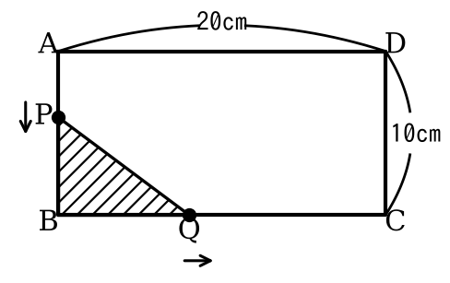
  （1）出発してから2秒後の△PBQの面積を求めなさい。（5点） | （2）△PBQの面積を、$x$の式で表しなさい。（5点）
    cm²
（3）△PBQの面積が21cm²になるのは、出発してから何秒後ですか。答えを求める過程も書くこと。（7点）

秒後と 秒後
★（4）点P、Q、Dを結んでできる△PQDの面積が76cm²になるのは、出発してから何秒後ですか。（完全正答8点）

秒後と 秒後

